**$€ Controla! – Aplicativo para controle financeiro**

**Primeira entrega – Projeto Interdisciplinar - AAO**

**Ádila Fatobeni CP:3001___**

**Gustavo Fuzinelli CP: 3001121**

**Paulo Belluci CP: 3001369**

**Silvio da Col CP: 300130X**

1. **Descrição do sistema**

Este software consiste em um sistema de gerenciamento financeiro doméstico. O objetivo principal é oferecer uma ferramenta fácil, prática, intuitiva e que automatize todas as tarefas de cálculos e geração de relatórios. Para isto disponibiliza uma versão simplificada, indicada para usuários que pretendam manter um controle superficial sobre suas finanças. Para usuários que prefiram obter maior rastreabilidade, a aplicativo ainda oferece uma versão de uso avançada.

Todos os membros do grupo doméstico poderão cadastrar-se, fazer lançamentos de receitas e despesas, bem como consultar os relatórios. No entanto somente usuários com perfil de administrador da conta terão acesso a algumas configurações, como incluir membros e optar entre os modos básico e avançado.

O modo básico permite manter receitas e despesas informando:

• Categoria;

• Data;

• Valor;

• Foto Comprovante (Opcional).

O modo avançado possibilita, adicionalmente:

• Subcategorias;

• Manter/ Selecionar conta bancária a ser Debitada/Creditada;

• Forma de pagamento

Todos os usuários podem editar seu perfil:

• Alterar dados pessoais;

• Selecionar moeda (Cotação);

Há ainda um perfil de usuário Administrador do Sistema, o qual é permitido Manter categorias e subcategorias.

A tela inicial deverá possuir uma interface limpa e intuitiva (poucos botões e um *gráfico simples) utilizando-se de ícones de fácil compreensão e associação ao objetivo desejado.

*Gráfico circular contendo apenas duas informações: Valor total da Receita e Despesa no mês corrente.

1. **Requisitos**
   1. **Funcionais**

Conteudo...

Conteudo...

* 1. **Não funcionais**

Conteudo...

Conteudo...

* 1. **Regras de negócio**

Conteudo...

Conteudo...

1. 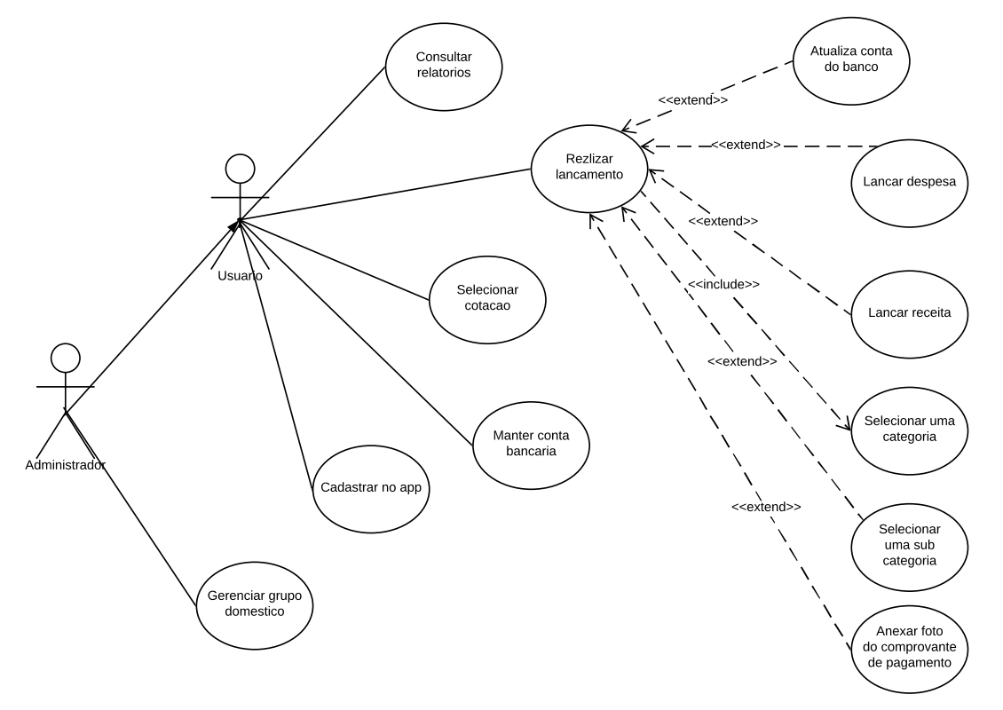**Diagrama de caso de uso**

Figura 1 – Diagrama de casos de uso – $€ Controla!

1. **Caso de uso mais relevante do sistema**

Conteudo...

Conteudo...

1. 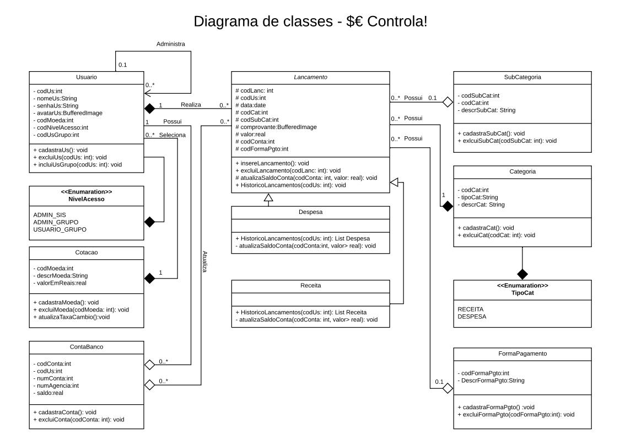**Diagrama de classe parcial**

Figura 2 – Diagrama de casos de uso – $€ Controla!